저소득ㆍ소외계층 레저ㆍ문화활동 전폭 지원
캐나다 에드먼턴市 / 사회·복지
캐나다 에드먼턴市는 저소득층과 소외계층 시민이 레저와 문화활동에서 소외되지 않도록, ‘레저 액세스 프로그램’(LAP: Leisure Access Program)을 도입해 시내 18개 레크리에이션 센터를 비롯한 문화시설 무료입장과 강습 프로그램 할인을 제공함. 또한, 이동능력이 부족한 저소득층이 취업･교육･레저 기회에서 불이익을 받지 않도록 대중교통 보조 프로그램도 병행

레저 액세스 프로그램(LAP) 개요
- 저소득･취약계층에 레저･문화시설 무료 이용 또는 할인 혜택을 제공
- 에드먼턴 거주자 중 소득 기준 이하의 저소득층 가구나 난민 등 취약계층이 대상
- 레크리에이션 센터 등의 레저･문화시설을 무료 또는 저렴한 가격에 이용할 수 있는 멤버십 프로그램
- LAP에 참여하는 모든 시설 입장이 무료
- 시설 내 교육프로그램 수강은 어른은 최대 3개, 어린이는 4개까지 75% 할인
- 프로그램 카드는 발행일로부터 1년간 유효
- 2017년 9월부터는 관련 시설로의 이동을 돕는 대중교통 보조 프로그램도 병행

주요 내용
- 가입 자격은 에드먼턴 거주 증명이 가능하며 다음의 요건을 충족하는 사람
- 중증장애인 소득보증 프로그램의 수혜자, 캐나다 연금 플랜의 장애 혜택 수혜자, 앨버타 주정부 소득 지원프로그램 대상자, 정부 보살핌 아동
- 신규 이민자 또는 난민 중 캐나다 체류기간이 1년 미만이고 세금신고서를 제출한 이력이 없는 사람
- 캐나다에서 임시 거주 비자를 소지하여 이미 세금신고를 한 이력이 있는 가구가 이민자 신분이 된 때에는 해당 사항이 없음
- 가구 소득이 [표 1]에서 제시된 기준 이하의 가구
- 가구의 부부합산 국세청 신고 소득 총액을 기준으로 판단하며, 상한선은 가족 구성원의 수에 따라 다름
- 기준 소득은 캐나다 국세청의 저소득 가구 기준에 근거해 변경될 수 있음

[표 1] LAP 프로그램 소득기준표
(단위: 캐나다달러(CAD))
가족구성원 수 | 소득상한 | 월간 프로그램 소득상ㆍ하한  (차상위계층 대상)
1명 | 27,872(2,375만 원) | 27,873~31,673(2,699만 원)
2명 | 34,698(2,956만 원) | 34,699~39,430(3,360만 원)
3명 | 42,658(3,635만 원) | 42,659~48,475(4,130만 원)
4명 | 51,792(4,413만 원) | 51,793~58,855(5,014만 원)
5명 | 58,742(5,005만 원) | 58,743~66,753(5,687만 원)
6명 | 66,251(5,645만 원) | 66,252~75,285(6,414만 원)
7명 이상 | 73,761(6,284만 원) | 73,762~83,819(7,141만 원)

- 차상위계층에겐 월간 입장료 할인 프로그램을 제공
- 상대적 불이익을 고려해 차상위계층에게는 월단위 시설 입장료를 할인해주는 혜택을 부여
- 월간 입장료 정상가격은 개인 74CAD(63,000원), 가족 218CAD(186,000원) 이지만, 차상위계층은 개인 20CAD(17,000원), 가족 70CAD(59,500원)

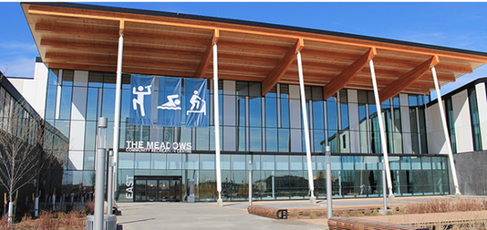
[그림 1] 에드먼턴 시내의 한 레크리에이션 센터

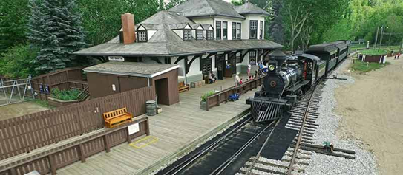
[그림 2] 포트 에드먼턴 파크

대중교통 보조 프로그램(Ride Transit Program)
- 저소득･소외계층이 대중교통 월이용권을 싼값에 살 수 있도록 하는 프로그램
- 이들이 이동능력 때문에 교육･취업･레크리에이션 기회에서 상대적 불이익을 겪지 않도록 돕는 것이 주요 목적
- 대상자는 현행 100CAD(85,000원) 상당의 월간 이용권을 35CAD(29,750원)에 구입할 수 있음
- 주정부와 시정부가 협력하여 2017년 9월부터 시행
- 저소득층의 기준과 혜택 대상은 레저 액세스 프로그램과 비슷한 수준

https://www.edmonton.ca/programs_services/leisure-access-program.aspx
https://www.edmonton.ca/ets/subsidized-transit.aspx
https://www.edmonton.ca/activities_parks_recreation/meadows.aspx
https://www.fortedmontonpark.ca/about/master-plan-update/

장 지 훈 통신원, macgyvar@gmail.com

지하수 모으는 ‘생물 공극’ 홍수ㆍ가뭄 예방
인도네시아 자카르타州 / 환경·안전
인도네시아 자카르타州는 도시민 대다수가 지하수를 식수원으로 추출하고 있어 지반침하와 그에 따른 가뭄･홍수 발생이 악화하고 있음. 이에 따라, 도시 곳곳에 생물 공극(Biopore)을 조성해 빗물과 지표수의 흡수를 도모하는 근본적인 정책 방향을 마련하고 시민에게 적극 권장 중

배경: 지하수 고갈이 초래하는 다양한 환경･안전 문제
- 자카르타 거주민의 60%는 지하수를 주요 식수원으로 이용
- 지하수 소비량은 도시 전체의 연 물 소비량 10억 톤의 약 2/3인 6억 3,000만 톤
- 수도관을 이용한 물 공급은 주로 상업지구와 부유층 거주지구로 한정
- 지하수 추출량에 비해 지하로 흡수되는 빗물･지표수의 양은 크게 부족
- 시멘트 및 콘크리트 포장 때문에 빗물의 불과 15%만이 지표면 아래로 흡수되며 나머지는 하천으로 유입되는 상태
- 건기에는 상시적 가뭄 상태이며, 지하수 고갈로 매년 평균 11cm씩 지반 침하 중
- 현재의 지반 침하 추세가 지속된다면, 2050년까지 자카르타 전체의 약 95%가 해수면 아래로 가라앉을 것으로 전망
- 이미 자카르타 전체의 40%가 해수면보다 낮은 곳에 위치
- 중앙정부와 주정부의 지반 침하 대책은 하천유역 정비, 해안가 보강, 인공 섬 조성과 같은 거대한 인프라 사업 위주로 한정
- 1995년부터 자카르타 북쪽의 만에 수도권통합해안개발(NCICD) 마스터플랜 또는 자이언트 씨 월(Giant Sea Wall) 사업이 진행 중
- 이마저도 아니스 바스웨단 주지사가 2018년 9월 추가 매립 중지를 명령한 이후로 표류･지연되고 있는 상태

주요 내용
- 생물 공극은 국립 보고르 농업대학교 토양과학․토지자원학과 교수진이 창안
- 환경보호를 위해 정부와 시민 모두의 적극적인 노력을 촉구하고, 주정부 인프라공공시설 사업에 가해지는 부담과 의존성을 줄이려는 것이 창안 배경
- 각 가정이나 사무실에서 다음과 같은 방법을 따르면 생물 공극을 손쉽게 조성
- 뒤뜰 등 적당한 장소를 찾아 드릴 등으로 지면에 지름 10~25cm, 깊이 1m의 구멍을 천공하고, 구멍과 같은 크기의 PVC 강관을 삽입
- 강관 내에 식물의 줄기나 잎 등 유기물을 집어넣고 침수구에 덮개를 씌운 후 시멘트･모래 등으로 강관 주변을 움직이지 않게 보강
- 생물 공극 내 유기물의 분해주기인 2~3개월마다 내부 유기물을 새로운 것으로 교체하고 분해된 유기물은 퇴비로 활용
- 생물 공극의 침수구(Infiltration Hole)는 지면에 수직 방향으로 만들어진 실린더 모양의 구멍으로, 우천 시 빗물의 지표면 침수를 원활하게 할 것으로 기대
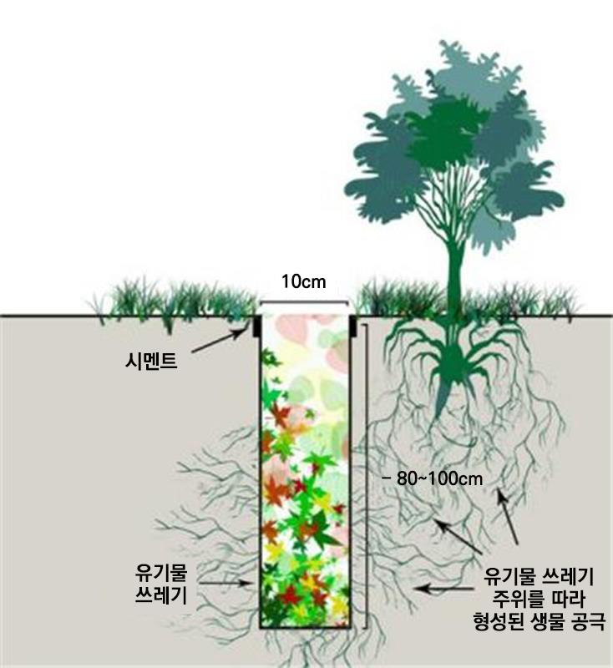
[그림 1] 생물 공극 단면도

- 주정부 산하 각 지자체도 생물 공극 조성에 적극 동참 개시
- 남 자카르타시는 약 100만 개의 생물 공극 조성 계획을 발표하고 시민의 동참을 적극 홍보
- 동 자카르타시는 2018년 12월 커뮤니티마다 생물 공극을 조성할 것을 촉구하는 한편, 구청의 적극적인 행정지원을 지시
- 생물 공극 조성 외에도 각 커뮤니티 내 빈 땅을 도시농업을 위해 가꾸고 생물 공극에서 나오는 분해 유기물을 퇴비로 활용할 것을 권고
- 기후환경 단체들도 생물 공극을 활용하는 방안을 적극 옹호
- 아시아 도시 기후변화 회복탄력성 네트워크(ACCCRN), 국제 NGO ‘Mercy Corps’의 인도네시아 지부 등도 생물 공극을 이용한 해결책을 적극 옹호

https://smartcity.jakarta.go.id/blog/436/biopore-a-solution-to-prevent-flood-and-drought
https://en.tempo.co/read/news/2018/12/04/057923957/Study-North-Jakarta-Ground-Constantly-Sinking-11cm-Annually
https:/www.bbc.com/news/world-asia-44636934
https://megapolitan.kompas.com/read/2018/12/17/12524161/perjalanan-panjang-reklamasi-teluk-jakarta-dari-soeharto-hingga-anies
https://theconversation.com/why-the-rich-in-jakarta-have-better-access-to-water-than-the-poor-its-not-the-piped-network-91658
https://www.antaranews.com/berita/767637/wali-kota-imbau-warga-jakarta-utara-buat-biopori-hadapi-banjir
https://jakarta.tribunnews.com/2018/12/17/wali-kota-jakarta-timur-imbau-rtrw-membuat-lubang-resapan-biopori#gref
https://waste4change.com/biopore-infiltration-holes-prevent-flooding-and-produce-compost/2/

박 재 현 통신원, jaehyeon.jay.park@gmail.com

